Fiche Méthode : Rédiger des Objectifs Pédagogiques

Les Types d'Objectifs Pédagogiques

1. Savoir (Connaissances)
- Concerne les connaissances théoriques
- **Verbes usuels** : définir, identifier, nommer, citer, expliquer
- **Exemple** : "Citer les 3 types d'objectifs pédagogiques"

2. Savoir-faire (Capacités)
- Concerne les compétences pratiques
- **Verbes usuels** : réaliser, construire, appliquer, utiliser
- **Exemple** : "Concevoir une séquence pédagogique de 2h"

3. Savoir-être (Attitudes)
- Concerne les comportements
- **Verbes usuels** : adopter, démontrer, faire preuve de
- **Exemple** : "Adopter une posture d'écoute active lors d'un entretien"

Structure d'un Objectif Pédagogique

Formule VCCP (4 composantes)
1. Verbe d'action (à l'infinitif)
2. Quoi ? (contenu/objet)
3. Conditions d'exécution
4. Critères de performance (optionnel)
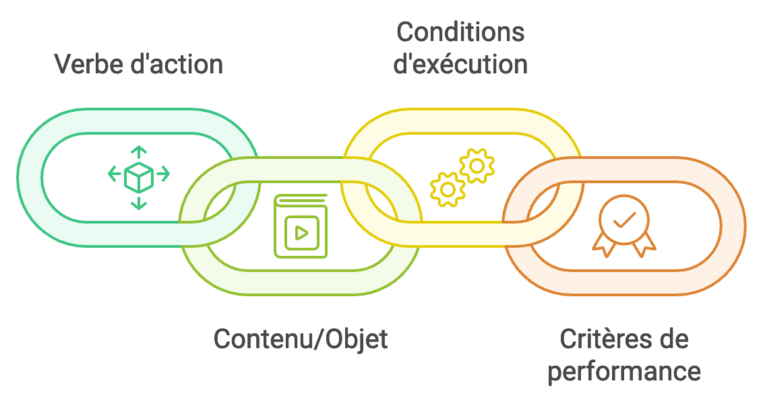
Règles de Rédaction

Principes Fondamentaux
- Adopter le point de vue de l'apprenant
- Utiliser la formule "être capable de..."
- Être précis et mesurable
- Éviter les termes vagues

À Faire :  - Utiliser des verbes d'action observables  - Préciser les conditions de réalisation  - Définir des critères mesurables  - Rester simple et concis | À Éviter :  - Les verbes flous (comprendre, savoir)  - Les termes subjectifs (bien, efficacement)  - Les objectifs trop généraux  - Les formulations complexes

Exemples de Formulation

Format Basique
"Être capable de + verbe à l'infinitif + quoi"
- "Être capable de rédiger un compte-rendu de réunion"

Format Complet
"Verbe + quoi + conditions + critères"
- "Réaliser une présentation commerciale en 15 minutes devant un client en respectant les 5 étapes de la méthode AIDA"

Grille de Vérification

Questions à se poser
1. L'objectif est-il observable ?
2. Est-il mesurable ?
3. Est-il atteignable ?
4. Est-il pertinent ?
5. Est-il temporellement défini ?

Critères de qualité
- Spécifique : précis et concret
- Mesurable : critères d'évaluation clairs
- Atteignable : réaliste pour le niveau visé
- Réaliste : en lien avec le contexte
- Temporel : délai ou durée définis

Applications Pratiques

Pour une Formation Technique
- "Configurer un routeur réseau selon le protocole TCP/IP en moins de 30 minutes"

Pour une Formation Commerciale
- "Réaliser un entretien de vente en appliquant les 7 étapes du processus commercial"

Pour une Formation Management
- "Conduire un entretien annuel d'évaluation en 1h en utilisant la grille standardisée"

